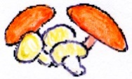 Association de Botanique et de Mycologie de Sainte-Maure-de-Touraine

Mairie de Sainte-Maure-de-Touraine

37800 Sainte-Maure-de-Touraine

**Sortie du samedi 16 novembre au château de Brou**

**sur la commune de Noyant-de-Touraine**

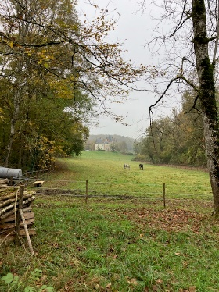La magie légendaire du château de Brou a opéré une nouvelle fois pour cette seconde sortie de l’association organisée sur le domaine.

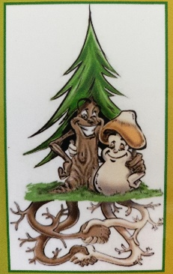En effet, 22 participants, dont cinq experts de l’association, étaient présents à cette dernière animation du semestre et chacun a pu conforter ou enrichir ses connaissances tout au long de l’après-midi. Seul, le temps a manqué pour apprécier toutes les richesses des lieux et le circuit prévu a dû être légèrement raccourci.

Cependant, après l’historique du château présenté par Madame Soave (voir annexe n°1) maîtresse des lieux et l’exposé géologique de Dominique Tessier (voir annexe n°2), plusieurs essences d’arbres et autres plantes ont été décrites (voir annexe n°3) ainsi que, saison oblige, de nombreux champignons (voir annexe n°4). Les lichens ayant déjà été étudiés sur la propriété en avril dernier, seules quelques espèces ont retenu l’attention (voir annexe n°5).

Le goûter de clôture a été l’occasion d’une visite de la remarquable chapelle du château ouverte à notre attention par Madame Soave.

Nous retenons que le cadre exceptionnel du site et l’approche pluridisciplinaire du patrimoine végétal donnent un grand intérêt à cette sortie que nous essaierons de reconduire en 2025.

Enfin, nous tenons à remercier chaleureusement Madame Soave, pour son accueil et de nous avoir permis d'évoluer sur ce domaine qui témoigne d'une richesse écologique et patrimoniale très intéressante.

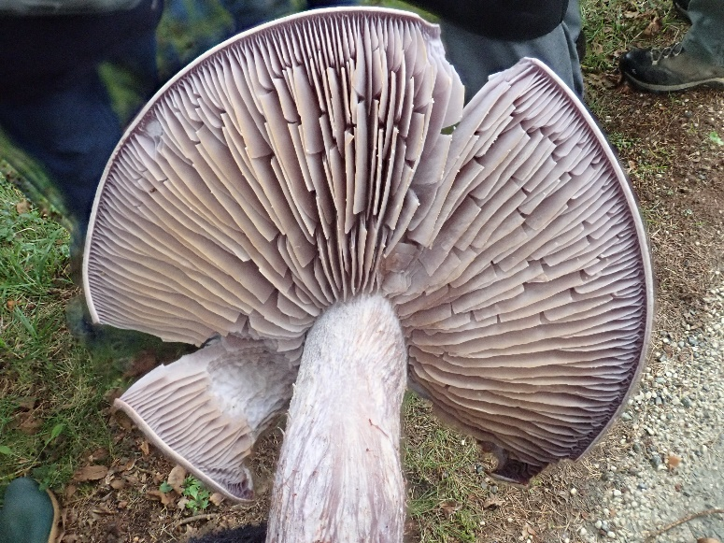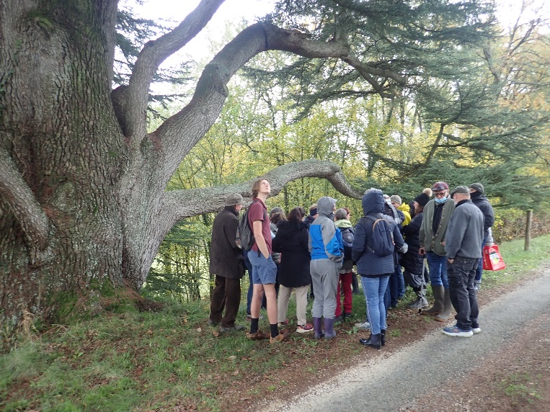

**Annexe 1 : Présentation du Domaine par Mme Soave**

Bâti en [1475](https://fr.wikipedia.org/wiki/1475) à [Noyant-de-Touraine](https://fr.wikipedia.org/wiki/Noyant-de-Touraine) à l'initiative du Chevalier François de Gebert, Seigneur de Noyant et du Rivau, le château de Brou fut érigé à l'emplacement d'une forteresse du XIIIe siècle, appartenant à Guillaume de Chergé, dont il ne reste aujourd’hui plus qu’une tour cylindrique et les vestiges d’un mur d’enceinte. Il appartint ensuite, de 1571 à 1813, à la famille de Gebert. Puis il fut la propriété de plusieurs familles de la noblesse et en particulier le marquis de Moges qui fit d’importants travaux qui ont abouti à l’aspect actuel. Au début du XXème siècle mademoiselle Ida des Acres de l'Aigle décida d'en faire un orphelinat à vocation horticole. Ainsi naquit vers 1906, l'Œuvre des petits jardiniers de Brou. Furent alors construits de nouveaux bâtiments abritant le dortoir, le réfectoire, une cuisine et une salle de cours. Il fut reconverti en annexe de l’hôpital de Sainte-Maure au cours de la Première guerre mondiale. De 1950 à 1996 il devint une Maison Familiale.

Après une importante et exemplaire restauration par les nouveaux propriétaires il accueillit en 1998 un hôtel restaurant puis, depuis 2016, un Domaine à la location pour des évènements ([mariages](https://fr.wikipedia.org/wiki/Mariage), [séminaires](https://fr.wikipedia.org/wiki/S%C3%A9minaire_(enseignement)), etc.), des [tournages](https://fr.wikipedia.org/wiki/Tournage_(audiovisuel)), des [séances photo](https://fr.wikipedia.org/wiki/S%C3%A9ance_photo).

Après avoir couvert plus de 300ha, le domaine a aujourd’hui une superficie de 100 ha.

**Annexe 2 : Présentation du site (relief, végétation, géologie) par Dominique Tessier**

***Superficie***: une centaine d'hectares environ.

***Couverture végétale*** : forêt de feuillus essentiellement.

***Relief*** : pente générale orientée nord, plus accentuée à l'approche de la rivière Manse et marquée par deux petits vallons ; dénivelé d'environ 40 mètres.

***Géologie*** (depuis la Manse jusqu'au plateau de Noyant) :

Tuffeau blanc du Turonien moyen (formation sédimentaire du Secondaire).

Tuffeau jaune du Turonien supérieur (formation sédimentaire du Secondaire).

Alluvions anciennes composées de sables, graviers et galets (Quaternaire).

**Annexe 3 : Bilan botanique par Dominique Tessier**

**Flore observée lors de la sortie :**

Ailanthe glanduleux, Alisier torminal, Aubépine monogyne, Bardane, Cabaret des oiseaux, Calament des bois, Camérisier, Carotte sauvage, Cèdre du Liban ou de l'Atlas, Charme, Châtaignier, Chêne pédonculé, Chêne sessile, Consoude officinale, Cornouiller sanguin, Érable champêtre, Érable plane, Érable sycomore, Euphorbe des bois, Euphorbe petit-cyprès, Fougère aigle, Fragon, Fusain d'Europe, Grémil pourpre-violet, Hellébore fétide, Houx, Lierre terrestre, Mélisse officinale, Mercuriale pérenne, Noisetier, Orobanche du lierre, Sapin d'Espagne, Sureau yèble, Tilleul à grandes feuilles.

**Flore complémentaire observée lors de la reconnaissance :**

Arbre de Judée, Aulne glutineux, Capillaire des murailles, Cerisier de Sainte-Lucie, Clématite vigne blanche, Eupatoire chanvrine, Houblon, Iris fétide, Laîche des bois, Laurier tin, Menthe à feuilles ronde, Merisier, Polypode vulgaire, Robinier, Saule blanc, Troène vulgaire, Viorne lantane, Viorne obier.

**Annexe 4 : Bilan mycologique par Didier Raas**

***Spectre Biologique de la Fonge observée***

Écologie : bois mixtes de feuillus et prairies humides.

Données météorologiques : Certes les précipitations de ces derniers mois ont correctement restauré le potentiel hydrique du sol et ont favorisé d'autant les poussées fongiques. Toutefois la chute des températures de ces derniers jours les ont quelque peu stoppées.

Taxons identifiés : Au total ce sont **trente et une** espèces emblématiques et incontournables de champignons qui auront été déterminées. Celles présentant une difficulté à être identifiées sur le terrain ont été ramenées pour être expertisées. Le spectre biologique des cortèges fongiques ci-dessous est à l'image des zones explorées. Il témoigne encore de la bonne santé de cet écosystème au regard du prisme fongique.

Aussi ces récoltes seront publiées sur le site ADONIF (aide au développement des outils naturalistes informatiques pour la fonge), projet porté et développé par l'UICN (union internationale pour la conservation de la nature). Celles-ci alimentent une base de données nationales pour porter une appréciation fiable du risque d'extinction des espèces fongiques.

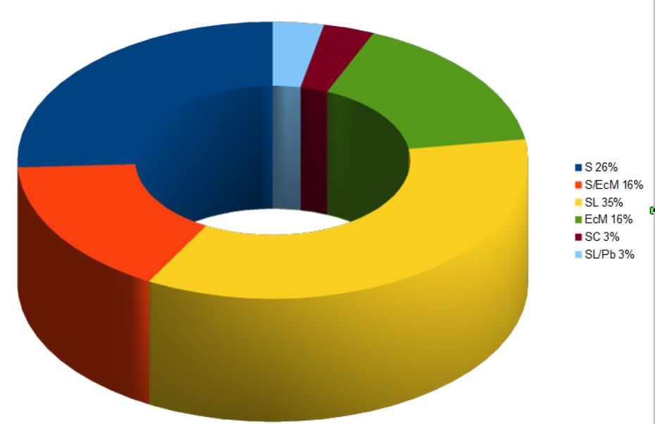

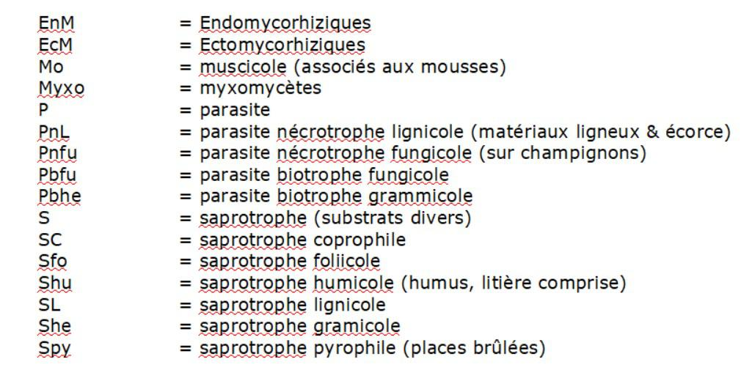

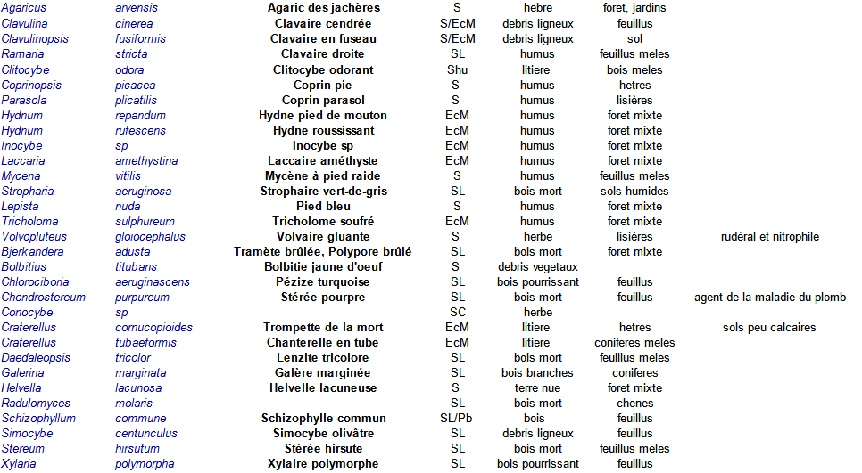

**Annexe 5 : Bilan lichénologique par Marie-Claude Derrien**

Les lichens, présents toute l’année sur de très nombreux supports mais principalement sur les arbres, les roches et les sols, ont fait l’objet d’une sortie spécifique sur le domaine du château de Brou le 6 avril 2024 (cf. compte-rendu sur ce site).

À cette occasion j’ai réalisé un inventaire non exhaustif (cf. tableau ci-dessous*) des taxons présents sur les arbres (troncs, branchettes, feuilles, bois), le bâti et au sol. Une trentaine d’espèces ont été montrées lors de la sortie du 6 avril. Le 16 novembre, la priorité a été donnée aux plantes et aux champignons non lichénisés, par conséquent seuls quelques lichens ont été montrés (*Diploicia canescens*, *Chrysothrix candelaris*, *Pachnolepia pruinata*, *Flavoparmelia caperata*, *Parmelia sulcata*, *Parmotrela perlatum*, *Graphis scripta*, *Sporodophoron cretaceum* et *Evernia prunastri*).

*Dans le tableau, *Telogalla olivieri* (surligné en gras) est un champignon lichénicole vivant en parasite sur *Xanthoria parietina*. Comme les lichens, les champignons lichénicoles sont étudiés en lichénologie.

Quand cela a été possible (lichens marqués d’une croix), les résultats ont été saisis dans Obs’37, plateforme collaborative de la SEPANT sur la biodiversité du département d’Indre-et-Loire. Obs’37 permet de partager les données naturalistes afin de mieux préserver les espèces et leurs milieux.

Toutes les espèces découvertes dans le département sont inscrites au Catalogue des lichens et champignons lichénicoles de France métropolitaine réalisé par Claude Roux et de nombreux contributeurs.

|  |  |  |
| --- | --- | --- |
| **Lichens** | **Support** |  |
| *Alyxoria culmigena* | Débris végétaux de talus | x |
| *Alyxoria lichenoides* | Tilleuls | x |
| *Alyxoria varia* | Tilleuls | x |
| *Amandinea punctata* | Cèdres | x |
| *Arthonia atra* | Charmes | x |
| *Arthonia radiata* | Noyer branchette | x |
| *Athalia cerinella* | Noyer | x |
| *Bacidia laurocerasi* | Charmes | x |
| *Caloplaca cerina* | Noyer | x |
| *Chrysothrix candelaris* | Cèdre, chêne | x |
| *Cladonia pocillum* | Bâti | x |
| *Coniocarpon cinnabarinum* | Charmes, érables, noisetiers | x |
| *Dendrographa decolorans* | Chênes | x |
| *Diploicia canescens* | Bâti, tilleuls, cèdres | x |
| *Diploschites scruposus* | Bâti | x |
| *Diplotomma alboatrum* éco*.* saxicole-calcicole | Bâti | x |
| *Dirina massiliensis* morpho. *sorediata* | Bâti | x |
| *Enterographa crassa* | Charmes | x |
| *Evernia prunastri* | Érable | x |
| *Fellhanera bouteillii* | Buis | x |
| *Flavoparmelia caperata* | Bois et différents feuillus | x |
| *Flavoparmelia soredians* | Érable, bois |  |
| *Graphis betulina* | Charmes | x |
| *Graphis scripta* | Noisetiers, charmes | x |
| *Graphis pulverulenta* | Noisetiers, charmes, noyer | x |
| *Hyperphyscia adglutinata* | Érable, Tilleuls, noyer | x |
| *Hypogymnia physodes* | Chêne | x |
| *Hypogymnia tubulosa* | Chêne | x |
| *Hypotrachina afrorevoluta* | Érable | x |
| *Kuettlingeria teicholyta* | Bâti |  |
| *Lecania naegelii* | Érable et noyer | x |
| *Lecanora carpinea* | Noyer | x |
| *Lecanora chlarotera* | Charme, noyer | x |
| *Lecanora horiza* | Tilleuls | x |
| *Lecanora rupicola* | Bâti | x |
| *Lecidella elaeochroma* | Noyer | x |
| *Lepra albescens* | Bois | x |
| *Lepra amara* | Érable | x |
| *Lepraria eburnea* | Débris végétaux talus |  |
| *Lepraria finkii* | Débris végétaux talus |  |
| *Lepraria incana* | Cèdres, chênes |  |
| *Lobothallia radiosa* chemo*. subcircinata* | Bâti | x |
| *Melanelixia subaurifera* | Érable | x |
| *Normandina pulchella* | Charmes | x |
| *Ochrolechia suviridis* | Bois | x |
| *Orcularia insperata* | Érable | x |
| *Opegrapha vermicellifera* | Tilleuls | x |
| *Pachnolepia pruinata* | Tilleuls, cèdres | x |
| *Parmelia sulcata* | Érable | x |
| *Parmotrema perlatum* | Érable | x |
| *Parmotrema reticulatum* | Érable | x |
| *Pertusaria hymenea* | Tilleul, charme | x |
| *Pertusaria leioplaca* | Noisetiers | x |
| *Pertusaria pertusa* | Chêne | x |
| *Phaeophyscia orbicularis* | Noyer | x |
| *Phlyctis agelaea* | Érable | x |
| *Phlysctis argena* | Érable, noisetiers | x |
| *Physcia adscendens* | Érable | x |
| *Physcia aipolia* | Érable | x |
| *Physcia clementei* | Cerisier | x |
| *Physcia tenella* | Érable | x |
| *Physconia grisea* | Bâti | x |
| *Placynthium nigrum* | Bâti | x |
| *Polyozosia sambuci* | Noyer branchette | x |
| *Porina aenea* | Charme | x |
| *Punctelia borreri* | Érable | x |
| *Punctelia jeckeri* | Érable | x |
| *Punctelia subrudecta* | Érable, cèdre | x |
| *Ramalina fastigiata* | Érable | x |
| *Ramalina fraxinea* | Érable | x |
| *Rhizocarpon geographicum* | Bâti | x |
| *Scytinium gelatinosum* | Mousses au sol |  |
| *Sporodophoron cretaceum* | Tilleuls, chênes | x |
| ***Telogalla olivieri*** | Sur thalle de Xanthoria parietina installé sur noyer | x |
| *Teloschistes chrysophthalmos* | Chêne | x |
| *Tephromela atra var. calcarea* | Bâti | x |
| *Toniniopsis aromatica* | Bâti |  |
| *Variospora aurantia* | Bâti | x |
| *Variospora flavescens* | Bâti | x |
| *Verrucaria macrostomma* form*e furfuracea* | Bâti |  |
| *Verrucaria nigrescens* | Bâti | x |
| *Xanthoparmelia conspersa* | Bâti | x |
| *Xanthoparmelia pulla sl.* | Bâti |  |
| *Xanthoparmelia verruculifera* | Bâti | x |
| *Xanthoria parietina* subsp. *parietiana* | Érable, noyer | x |